NOVO – subvencije Eko sklada za samooskrbo z električno energijo

V Sloveniji že dobro leto velja Uredba o samooskrbi z električno energijo iz obnovljivih virov energije. Uredba prinaša bistvene novosti pri obračunavanju proizvedene elektrike iz sončnih elektrarn, posledično pa z uredbo postajajo elektrika iz sončnih elektrarn zanimivejša za investitorje za njihovo lastno uporabo. Ukrep omogoča gospodinjskim in malim poslovnim odjemalcem (MPO) samooskrbo z električno energijo iz obnovljivih virov energije (OVE) na podlagi neto merjenja. To pomeni, da imajo lastniki naprav za samooskrbo obračunano porabo električne energije ob zaključku koledarskega leta in sicer na način, da se upošteval razlika med dovedeno in odvedeno električno energijo v stavbo. Postavitev in priklop naprave za samooskrbo na notranjo nizkonapetostno inštalacijo stavbe je z Uredbo prvenstveno namenjen pokrivanju potreb gospodinjstva oz. MPO po električni energiji na letnem nivoju in ne proizvajanju viškov energije oziroma prodaje proizvedene električne energije na trgu. V primeru, da je dovedena energija večja od odvedene (kar pomeni, da gospodinjstvo/MPO ne pokriva vseh svojih potreb), lastnik naprave kupi manjko energije prosto na trgu. V primeru, da je oddane več energije kot pa prejete (poraba gospodinjstva/MPO je manjša od količine proizvedene električne energije), se višek »podari« dobavitelju električne energije brezplačno. Ker v tem primeru ni prodaje električne energije tudi ni potrebe po registraciji fizičnih oseb za opravljanje dejavnosti, saj v primeru samooskrbe ne gre za opravljanje pridobitne dejavnosti. Cilj navedene Uredbe je v tem, da bi vsako gospodinjstvo zagotovilo potrebno energijo na lokaciji, kjer se energija tudi porablja. Največja nazivna moč naprave za samooskrbo je 11 kVA, največja skupna nazivna moč naprav v koledarskem letu pa znaša 10 MVA.

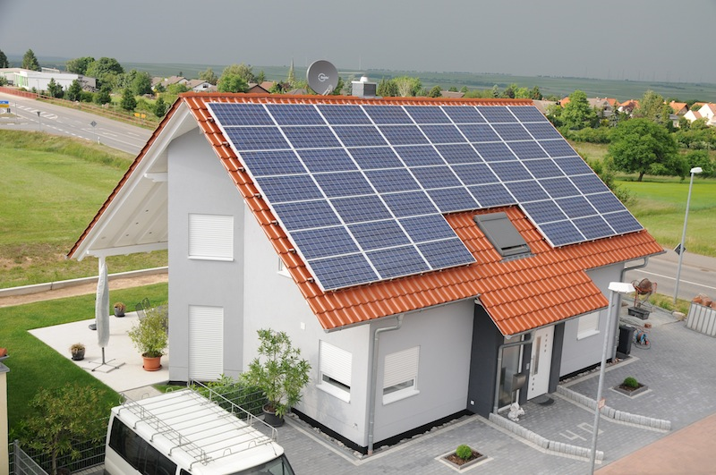

Eko sklad je v aprilu 2017 objavil nov javni poziv, namenjen dodeljevanju nepovratnih sredstev občanom za naprave za samooskrbo z električno energijo. Javni poziv »49SUB-SOOB17 Nepovratne finančne spodbude občanom za naprave za samooskrbo z električno energijo« občanom namenja 3 milijone EUR nepovratnih sredstev za nove naložbe v naprave za samooskrbo z električno energijo, ki električno energijo proizvajajo z izrabo sončne energije. Nepovratna finančna spodbuda je lahko dodeljena za naprave, ki imajo nazivno električno moč do največ 11 kVA, če bodo le-te nameščene na ali ob stavbi, ki je zgrajena na podlagi pravnomočnega gradbenega dovoljenja. Naprava za samooskrbo z električno energijo bo morala biti skladna z zahtevami iz soglasja za priključitev. Višina nepovratne finančne spodbude bo znašala do 20 % priznanih stroškov naložbe, ki vključujejo strošek nakupa in montaže naprave ter pripadajočih električnih inštalacij in opreme, vendar ne več kot 180 EUR za 1 kVA inštalirane nazivne električne moči naprave za samooskrbo z električno energijo. Rok za zaključek naložbe bo petnajst mesecev od dokončnosti odločbe o dodelitvi pravice do nepovratne finančne spodbude.

Na ta način izgradnja lastne sončne elektrarne postaja finančno zelo zanimiva, saj se običajno izplača v cca 10 do 12 letih. Ta doba je krajša, če ima stavba višjo porabo električne energije, na primer, če ima vgrajeno toplotno črpalko ali ima lastnik električni avtomobil. Pri življenjski dobi take elektrarne preko 30 let je tako investicija vsekakor upravičena. V primeru uravnotežene proizvodnje elektrike in njene porabe lastnik mesečno plačuje le strošek priključne moči in prispevek za SPTE in OVE, kar običajno znese okoli 10 EUR mesečno.

Za podrobnejše informacije se lahko obrnete tudi na energetsko svetovalno pisarno ENSVET na Vrhniki, Tržaška cesta 1, Vrhnika, mala sejna soba v kleti občinske stavbe. V energetsko svetovalni pisarni vam bomo poleg informacij o nepovratnih spodbudah in posojilih, ki jih Eko sklad nudi občanom, nudili neodvisne strokovne nasvete o rabi obnovljivih virov energije in o doseganju večje energijske učinkovitosti stanovanjskih stavb. Delovni čas pisarne je vsako drugo sredo od 16:00 do 20:00, prijave za svetovanje pa sprejemajo na Občini Vrhnika na tel. št. 01/75-55-419 pri ge. Marjanci Tomažin.


ENERGETSKO
SVETOVANJE
mag. Peter Petrovčič
Energetski svetovalec ENSVET

